外部使用K8S API 访问集群

方法1：直连API Server

1. 查看集群API Server URL

kubectl config view -o jsonpath="{.clusters[?(@.name==\"local\")].cluster.server}"

1. 查看集群Token

kubectl get secrets -o jsonpath="{.items[?(@.metadata.annotations['kubernetes\.io/service-account\.name']=='default')].data.token}"|base64 -d

1. Postman 调用

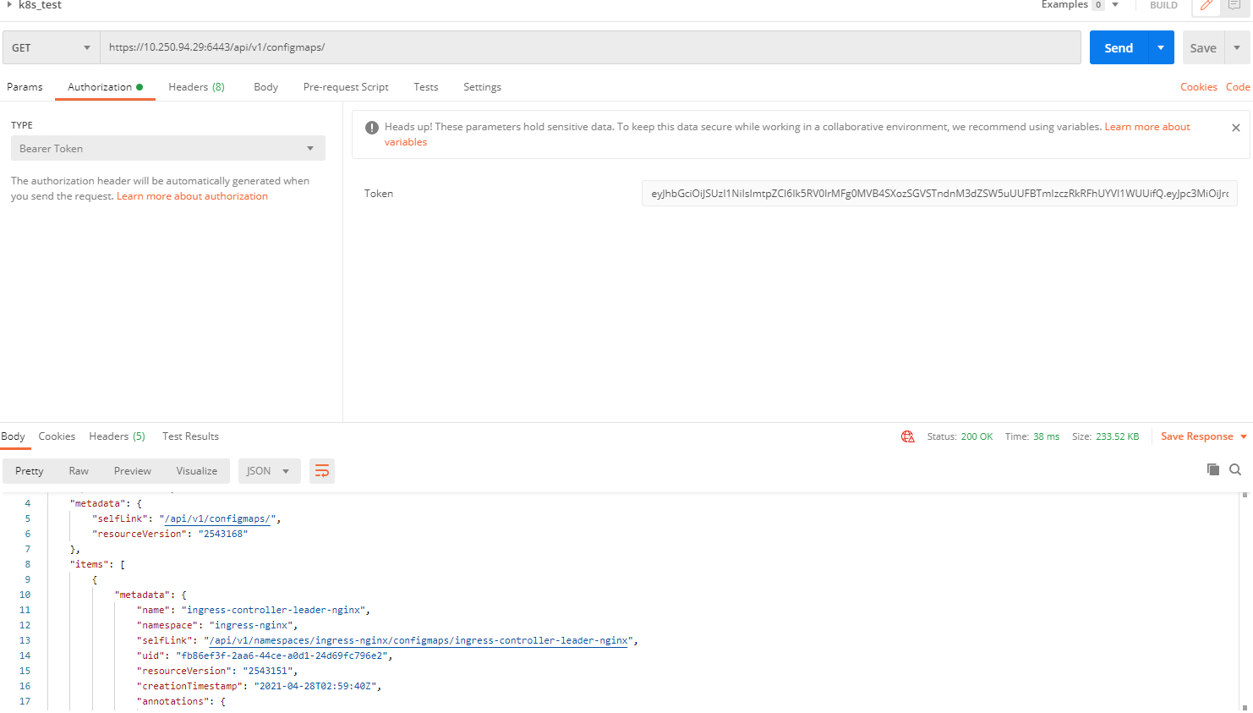

方法二：使用kubectl代理

kubectl proxy --port=10086 --accept-hosts=^.\* --address=0.0.0.0 &kubectl proxy

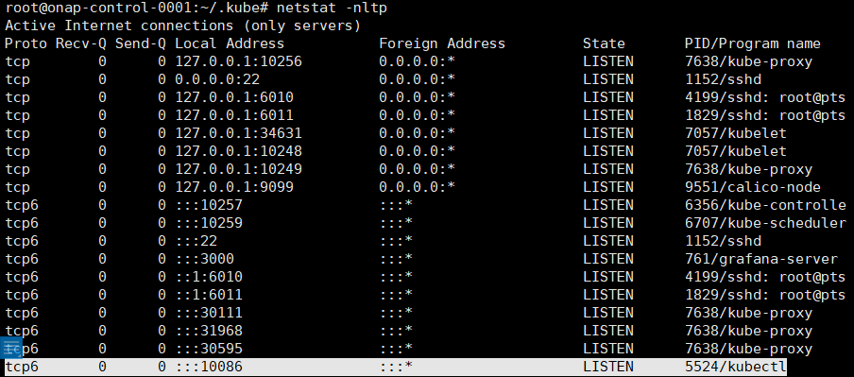

指令

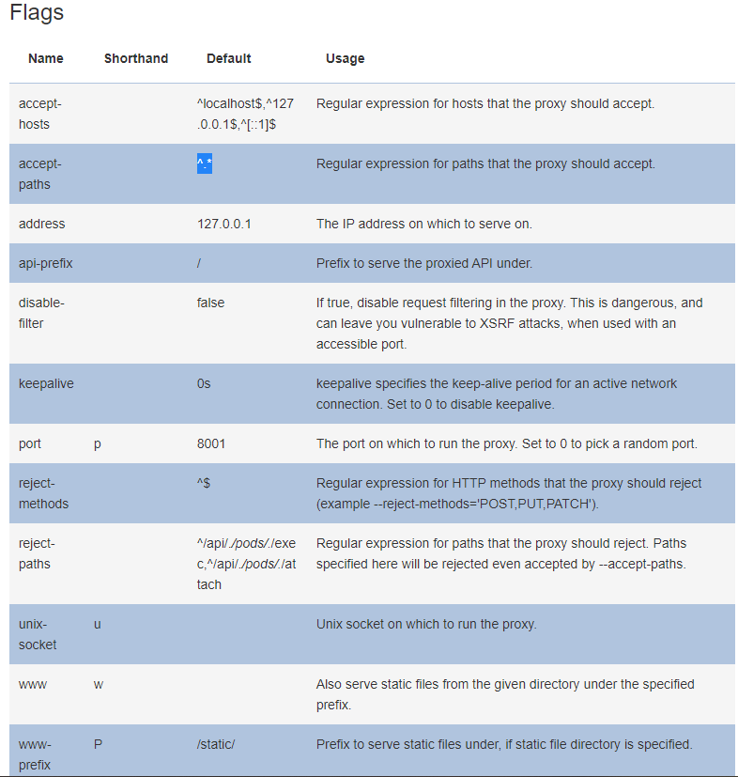

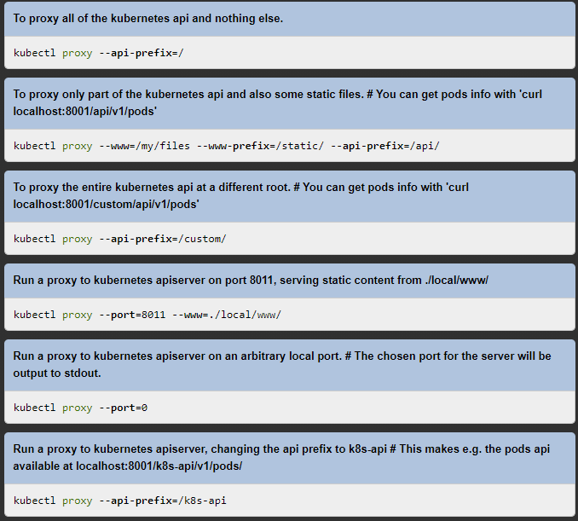

调用效果：

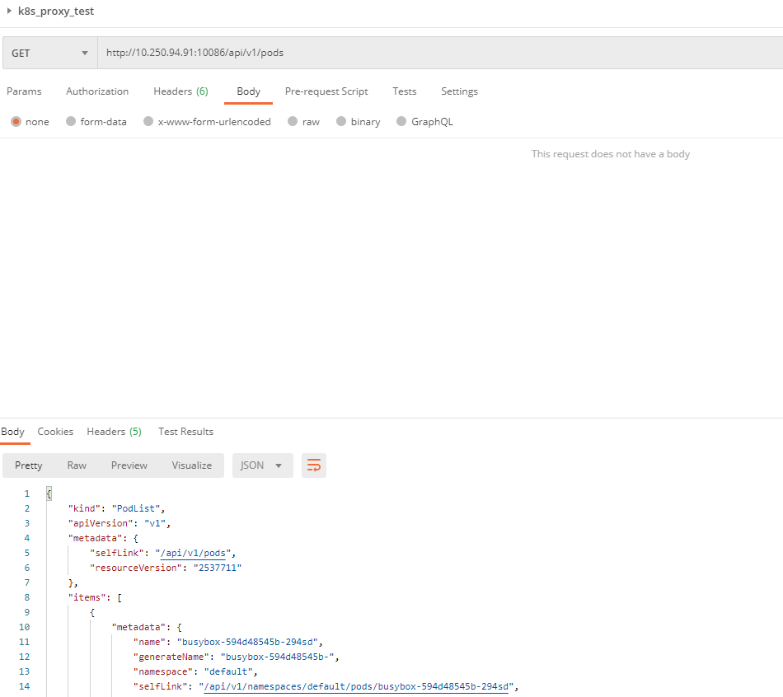

两种方式比较：

API Server 需要设置 Bearer Token; 使用kubectl代理的方式无需设置bearer token;